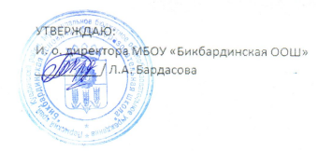
Ежедневное меню 5-9 классы «18» марта 2024г.
Прием пищи | Раздел | № рец. | Наименование блюда | Выход | Цена | Калорийность | Белки | Жиры | углеводы
Завтрак | Гор. блюдо | 186 | Каша гречневая молочная с маслом | 185 | 22,10 | 218 | 8,5 | 4,6 | 33
 | Гор. напиток | 494 | Чай с сахаром ,лимоном | 200 | 8,80 | 61 | 0 | 0 | 15
 | Хлеб | 109 | Хлеб ржаной | 40 | 5,50 | 70 | 3 | 0 | 13
 | Хлеб | 110 | Хлеб пшеничный | 40 | 5,50 | 72 | 3 | 0 | 14
Обед | Гарнир | 291 | Макаронные изделия отварные | 150 | 24,23 | 198 | 8 | 7 | 27
 | 2 блюдо | 372 | Голубцы ленивые | 100 | 31,70 | 125 | 9 | 8 | 4
 | Гор. напиток | 494 | Чай с сахаром ,лимоном | 200 | 8,80 | 61 | 0 | 0 | 15
 | Хлеб | 109 | Хлеб ржаной | 40 | 5,50 | 70 | 3 | 0 | 13
 | Хлеб | 110 | Хлеб пшеничный | 40 | 5,50 | 72 | 3 | 0 | 14

